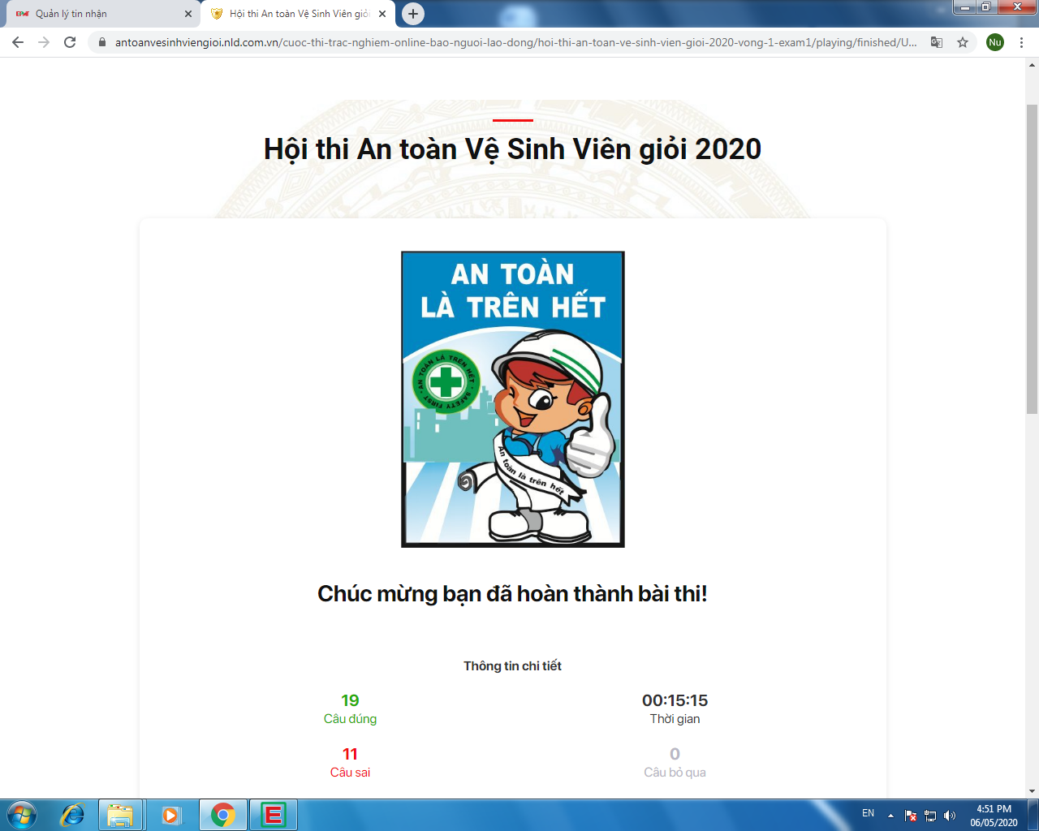
Nguyễn Đức Thắng

